Приложение
к Приказу ГГНИ № 168
от 20 февраля 2014 г.
ИНСТРУКЦИЯ
ПО УСТАНОВКЕ ЗАЩИТНЫХ ПЛОМБ НА КОНТРОЛЬНО-КАССОВЫЕ МАШИНЫ
КИШИНЭУ 2014
- Общие понятия о защитных пломбах

Защитные пломбы – это самоклеющиеся наклейки, устанавливаемые на различные ценности с целью обеспечения высокой степени безопасности. Данные пломбы изготовлены из специального материала, с полным переводом текста на устанавливаемую поверхность после отклеивания. В зависимости от поверхности, на которую они устанавливаются, применяется различный материал.
Разработаны и реализованы для предотвращения и выявления любых попыток несанкционированного открытия, защитные пломбы покажут четкий текст «VOID» или «OPEN» как на пломбе, так и на поверхности, повторная установка пломбы - невозможна (рис.1).

Рис. 1. Графическое представление установленной защитной пломбы.
1 – защитная пломба, установленная на поверхности; 2 – отклеенная защитная пломба;
3 – повторно установленная защитная пломба

Свойства защитных пломб позволяют использовать их без риска самоотклеивания в экстремальных условиях (холод, тепло, влага).
Защитные пломбы изготавливаются на материале с матовой или глянцевой поверхностью белого цвета со слоем полимера. Оборотная сторона содержит акриловый клей на основе растворителя, который придает устойчивость к различным видам растворителей, ультрафиолетовым лучам и к старению. Они устойчивы к воздействию света (не выцветают) и обеспечивают стабильность размеров под воздействием температуры (-40 ° C до + 70 ° C) и при относительной влажности воздуха (75% при нормальном использовании). Срок эксплуатации защитных пломб минимум 5 лет с даты установки.
2. Виды защитных пломб для ККМ

Защитные пломбы для контрольно-кассовых машин (далее – защитные пломбы) - это самоклеющиеся этикетки с элементами защиты, серией и номером, которые используются для опломбирования контрольно-кассовых машин (далее – ККМ).
Опломбирование ККМ - процедура установки пломбы поставщика и/или пломбы налоговой службы на определенные элементы ККМ, включая каркас (с целью защиты от внешних несанкционированных действий).
Существует два вида защитных пломб для ККМ:
пломба поставщика - защитные пломбы в виде самоклеющейся этикетки с элементами идентифицирования (включая наименование поставщика или слово "FURNIZOR") и защиты от подделки, которые необратимо разрушаются (деформируются) при попытке удаления, централизованно изготовленные по заказу уполномоченного органа, используемые поставщиками при опломбировании определенных элементов (включая каркас) ККМ (рис. 2);
пломба налоговой службы (налоговая пломба) - защитные пломбы в виде самоклеющейся этикетки с элементами идентифицирования (эмблема Государственной налоговой службы и/или аббревиатура SFS) и защиты от подделки, которые необратимо разрушаются (деформируются) при попытке удаления, централизованно изготовленные по заказу уполномоченного органа, используемые налоговыми органами при опломбировании определенных элементов (как правило, каркас) ККМ (рис. 3)
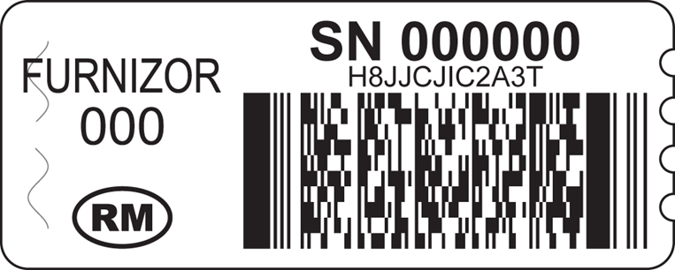

Рис. 2. Общий вид пломбы Рис. 3. Общий вид пломбы
поставщика налоговой службы

- Элементы безопасности и защитный дизайн защитных пломб для ККМ

Защитные пломбы для ККМ, поставщика/налогового органа, содержат ряд защитных элементов, которые представлены на рис. 4 и 5.
Эмблема государственной налоговой службы
Серия (2 буквы)

Номер (6 цифр)

Бар код „2D”

Защитный код (12 символов)
Графический элемент безопасности: надпись в окружности „RM”

Элементы микроперфорирования (прорези)

Рис. 4. Элементы безопасности и защитный
дизайн пломбы налогового органа

Серия (2 буквы)
Надпись: „FURNIZOR”
Номер (6 цифр)
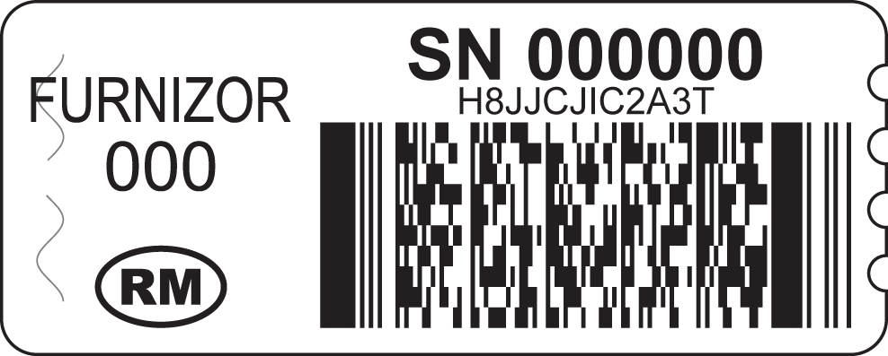

Бар код „2D”

Защитный код (12 символов)

Код поставщика (согласно номенклатуры)
Графический элемент безопасности: надпись в окружности „RM” încercuită

Элементы микро перфорирования (прорези)

Рис. 5. Элементы безопасности и защитный
дизайн пломбы поставщика

Любые попытки нарушения защитных пломб приводят к необратимым изменениям. В случае если часть пломбы отклеена, отчетливо видно скрытое сообщение «VOID», поэтому любые попытки несанкционированного распломбирования очевидны (рис. 6).

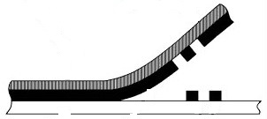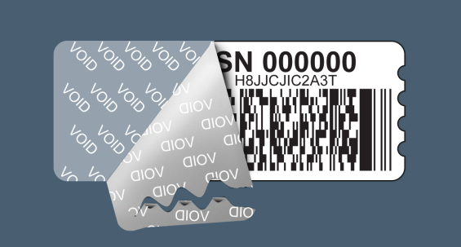
3
4
1
3
2
4
2
1
Рис. 6. Графическое представление защитного элемента ”VOID”
1 – площадь защитной пломбы; 2 – акриловый клей; 3 – поверхность (корпус ККМ); 4 – надпись ”VOID”

4. Этапы установки защитных пломб на ККМ

Установка защитных пломб на корпус ККМ осуществляется в следующем порядке:
1) Акклиматизация ККМ к комнатной температуре
До начала процесса установки защитных пломб на ККМ необходима их акклиматизация не менее 5 минут до комнатной температуры (рис. 7).
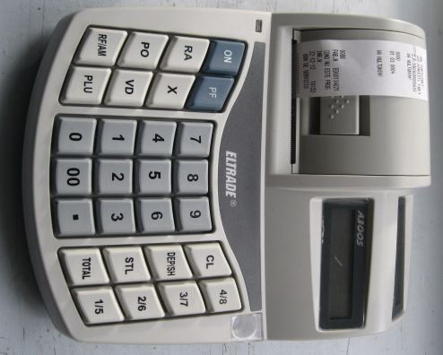
Рис. 7. Акклиматизация ККМ

2) Подготовка места установки защитной пломбы
Места установки защитных пломб определены Межведомственной комиссией по контрольно-кассовым машинам.
Для лучшего сцепления пломбы с корпусом ККМ необходимо подготовить место установки, обезжирив его ватным тампоном, смоченным в растворе этилового спирта (рис. 8).
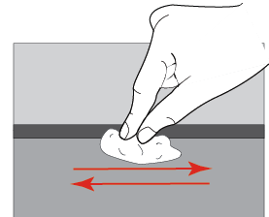
3
2
1
Рис. 8. Обезжиривание места установки защитной пломбы
1 - поверхность (корпус ККМ); 2 – линия стыковки элементов корпуса; 3- ватный тампон

3) Отделение защитной пломбы от бумажной основы
При установки защитной пломбы на поверхность под углом 180° отделение от бумажной основы производится слева на право (рис. 9), а при установки на поверхность под углом 90° отделяется от бумажной основы сначала половина защитной пломбы начиная с левого нижнего угла (рис. 10), после чего устанавливается отделенная часть, затем отделяется оставшаяся половина бумажной основы и устанавливается вся пломба.

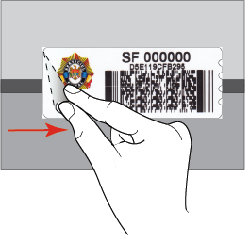
3
1
2
Рис. 9. Отделение защитной пломбы при установки на поверхность под углом 180°
1- защитная пломба; 2 –поверхность (корпус ККМ); 3 – линия стыковки элементов корпуса;

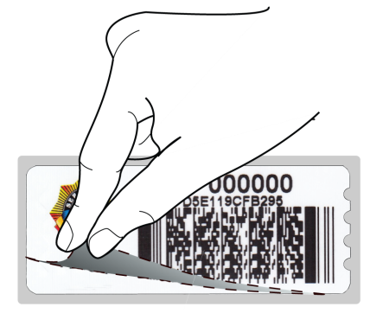

Рис. 10. Отделение защитной пломбы при установке на поверхность под углом 90°

4) Установка защитной пломбы на корпус ККМ
Установка защитной пломбы на корпус ККМ (под углом 180°) производится справа налево, с легким приглаживанием всей поверхности в оба направления (слева на право) (рис.11).
Установка защитной пломбы на корпус ККМ (под углом 90°) производится снизу вверх, с легким приглаживанием всей поверхности в оба направления (вверх-низ) (рис.12).
a. | 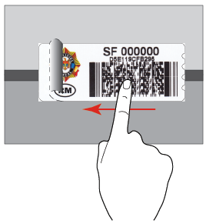  2  3  1 |  | 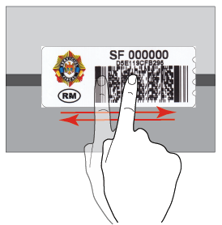  2  1  3
 | a) установка защитной пломбы на поверхность |  | b) приглаживание защитной пломбы на поверхность
Рис. 11. Установка защитной пломбы на поверхность под углом 180⁰
1 – поверхность (корпус ККМ); 2 – линия стыковки элементов корпуса; 3- защитная пломба
 | 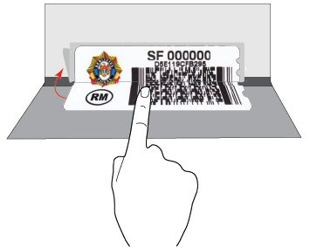  2  3  1  4 |  | 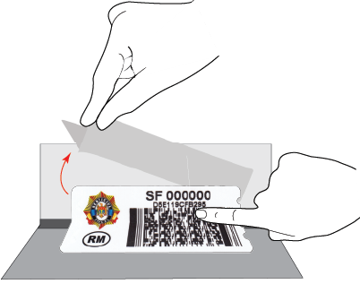  2  3  1  4
a) установка первой половины защитной пломбы на поверхность |  | b) установка второй половины защитной пломбы на поверхность
Рис. 12. Установка защитной пломбы на поверхность под углом 90⁰
1 - поверхность (корпус ККМ); 2 – линия стыковки элементов корпуса; 3- защитная пломба.

5) Проверка правильности установки защитной пломбы на корпус ККМ
После установки защитной пломбы на корпус ККМ необходимо проверить правильность ее установки. В случае если защитная пломба установлена неидеально, ответственное лицо обязано установить другую пломбу, обезжирив место и удалив следы от удаленной защитной пломбы. В то же время ответственное лицо обязано проверить достоверность защитных элементов, присутствующих на защитной пломбе (рис. 13).

1
2
3

Рис. 13. Элементы безопасности защитных пломб, установленных на корпусе ККМ
1 – элемент микроперфорирования; 2 – графический элемент безопасности: надпись в окружности “RM”;
3- перфорированный край.

Не допускается наличие воздушных пузырьков на поверхности установленной защитной пломбы, за исключением линии стыковки элементов корпуса ККМ.

